浅谈IT行业薪资
赵云龙
大连理工大学软件学院 辽宁 大连 116000

摘 要 IT行业正处于急速上升阶段，吸引众多人才转战计算机、软件工程等相关领域，但IT企业的快速兴起与IT人才的逐步增加引起了从业者对于薪资的焦虑。现阶段年轻群体，尤其是应届本科毕业生、硕士毕业生对于IT行业薪资待遇等不甚了解，在进行校园招聘时难以抉择。从往年不同领域从业者的数据进行分析，多个方向对比，探讨影响薪资水平的重要因素；结合多年从业受访者的心理路程、生活经历，从个案角度分析IT行业隐形的利弊；从IT领导角度深入挖掘行业薪资现状及未来走向，详细分析薪资、福利待遇的背后深层次原因。IT薪资待遇，并不仅仅注重应届待遇，长时间工作后的晋升机会、休假福利、跳槽转行等易被初入行者忽略的问题也被纳入考量范围。综合多点，全方位、立体地解读当代IT行业的薪资福利及发展路径。

关键词：中国IT企业 IT薪资 计算机行业 应届毕业生

引言
如今IT发展如火如荼，吸引众多年轻人投身于IT行业。在新一代年轻群体中，“IT高薪”这一概念早已深入人心。尤其是随着传统行业待遇提升缓慢、薪资水平低下的问题日益凸显，更加剧了IT的火爆程度。除去几个知名的互联网巨头，小型互联网企业的发展亦是生机勃勃，短期内不会见到IT行业人才饱和的现象。但是，IT行业的真实情况并没有外界那么神乎其神，如何真正、全面地了解IT行业实际薪资福利待遇，与其他行业、其他岗位进行全方位系统性的对比成为了大多数小白的一大难题。为IT行业应届毕业生、甚至非科班出身的其他专业毕业生提供相关信息变得非常必要，以帮助其做出适合自己情况的、符合自己预期的从业选择。

IT行业毕业选择方向

2.1不同领域的细分
对于IT行业来讲，就业面广是其相当显著的优点。在高度信息化的今天，很难见到对互联网、计算机方向没有需求的公司或部门。具体来讲，与计算机有关的专业主要有：计算机应用基础、计算机组装与维护、专业英语、计算机平面与动画设计、计算机网络基础与局域网络的建设与管理、数据库的开发与应用、广告设计与制作、网站建设与网页设计、多媒体设计与制作、电子商务、网络安全、通信原理、现代通信技术、电子工程、应用物理、机械工程等。虽然同为IT领域，但必须先明确一点：不同的细分领域必然有薪资待遇的差别。

2.2 整体薪资水平
整体来看，IT行业从业者无非就几个去处：国企、民企、外企以及自主创业。整体而言，无论是本科生（如表1）还是硕士（如表2），IT行业的就业薪资都十分令人满意。而在创业方面，收入随个人变化较大，但人均仍高于受雇群体。据相关资料显示，”2011届本科毕业生毕业３年后自主创业群体的平均月收入达到9040元，高出受雇全职工作的本科毕业生2990元，月收入过万者不在少数。2011届本科和高职高专毕业生毕业３年后自主创业群体的平均月收入区间分布，在’10000元及以上’的比例均最高，分别为39.5％与31.2％。而对比明显的是，受雇全职工作的本科和高职高专毕业生，平均月收入在万元以上的比例分别仅为13.5％和4.1％。”[1]

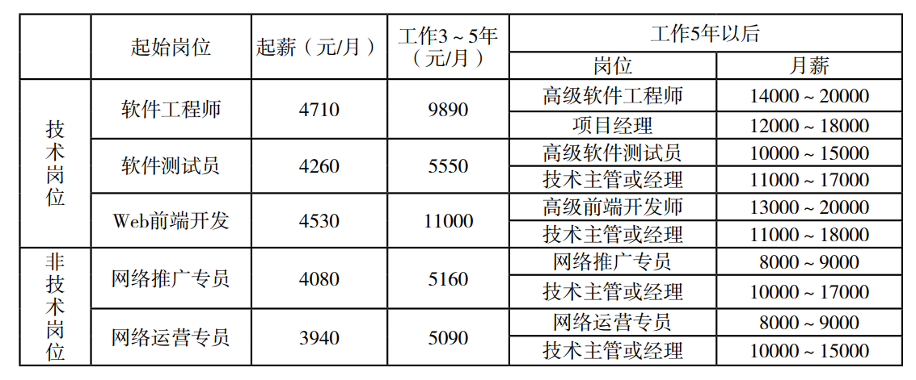
表 1 本科生应届薪资

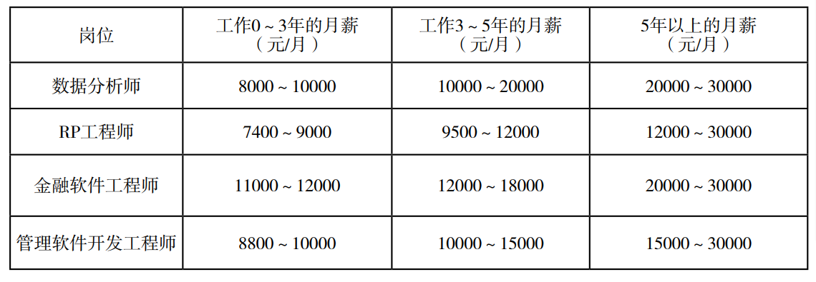
表 2 硕士生应届薪资

IT行业的劳动回报率
由上文可见，IT行业丰厚的利润确实令人眼红。但需要指出的问题是，IT行业的劳动回报率相对于其他行业并没有明显的优势。现如今，IT行业仍然存在巨大的人才缺口。即便是印度，公认的软件人才生产基地，也受困于欧美发达国家对其的人才掠夺。而在人才紧缺的当下，除了更多地发掘、培养本地人才之外，各个企业也纷纷物尽其用、以最少的人力资源完成最多的项目。这也就是“996”这一概念的由来。每天长时间的工作、单调的两点一线生活正是IT从业者为了高薪而付出的代价。所以说，IT行业高薪的实质是企业动用了最少的人力资源，而企业者在承受了高压力的同时获得了相应的高薪待遇。如此计算下来，可能IT行业的付出与回报是成正比的，但还有十分重要的一点未被纳入考量范围：年龄。许多人把IT比作“青春饭”，上了年纪，身体熬不动了，便慢慢离开了这个行业。但其实，这并不是什么“青春”流逝而带来的后遗症。多数中年从业者离开一线的真正原因是知识技能的固化。知识固化的原因无外乎有二：“第一,工行业的技术发展太快,摩尔定律看起来会在较长一段时间内继续有效。第二,IT人没有足够的学习时间,大部分精力都花在了超负荷的工作上,这与一个“学习化社会”极不相符。”[2]IT人牺牲了可持续发展的长时间职场寿命来换取了短时间内的高回报，这也是35岁左右IT届跳槽、改行事件频发的一大重要原因。
所以，IT行业的高薪需要同时计算高劳动负荷与短暂的职场寿命。至于如何承受高压环境的工作，保鲜自己的“知识青春”，那又是IT人要面临的另一个难题了。不过，IT人也没必要承受过分的焦虑。一份针对IT从业者的调查报告显示：“在回答‘您对目前的工作单位/岗位觉得满意吗’时，超过70%的人觉得基本满意。其中，非常满意的占6.5%，基本满意的占73.1%，不太满意的占18.3%，非常不满意的占2.1%。这些说明了压力不是IT行业所独有的，传说中的‘IT就是挨踢，就是I'm tired’，其实并没有那么可怕。”[3]

未来IT界的薪资变化
互联网行业的全面复苏、电商时代的形成、共享经济的崛起、智能化生活的普及，无一不昭示着IT界的蓬勃兴起。除了老牌电商、电子设备等公司的发展，类似猿辅导、阿里健康等互联网+企业的萌动也极大开拓了中国乃至世界的互联网市场。而日益增加的人才缺口势必拉动整个行业的薪资水平飞涨。据调查，10年IT行业高级职工较09年同比增长5.5%，中层管理层同比增长6.3%，基层职员则同比增长7.1%，整个IT界同比增长6.8%。在人才缺口方面，软件工程师缺口已经接近50万。随着软件产业接近30%的年增长率影响，人才缺口恐将持续扩大。同时，软件工程师已被信息产业部列为国家紧缺型人才。人才，早已成为企业发展的短板因素。IT界的薪资，必然会在相当长的一段时间内持续增加。

结论
IT行业的优势薪资福利待遇与劣势环境压力并存，并且这种现象将在长期内存在下去。至于如何选择，完全在于个人意愿。改行的人可以享受相对悠闲惬意的生活。而选择献身于“IT旋涡”的年轻人来说，也没必要过分焦虑。

参考文献
- 钟荣秀, 钟元生. 计算机相关专业本科生发展路径及薪资[J]. 农村百事通, 2016, 000(012):22-24.
- 吴建宁. 给IT人算算帐[J]. 软件工程师, 2001(11):56-57.
- 王慧英, 周智涛, 阙京京,等. IT人是否在“挨踢”——2007年度IT人生存状况调查报告[J]. 软件工程师, 2008.

